Отчет

по проведению профилактической работе с целью предупреждения гибели на водных объектах

в МБДОУ №3 «Улыбка» п.Ставрово

Была проведена следующая работа:

1.Обновлена информация на сайте ДОУ :

- игры для детей «Кто плавает,кто тонет» (приложение1), «Кто из детей соблюдает правила?», «Правильно –неправильно»

- памятка «Как научить ребенка плавать» (приложение2)

2. В информационных уголках выставлены ширмы «Безопасность на воде»

3. Исследовательская деятельность : Тонет – не тонет

4. Познавательная деятельность, беседа: «На воде, на солнце» «Безопасность» О.Авдеева, Р.Стеркина

5. Художественная деятельность:

- рисование «У водоема»

- конструирование из природного и бросового материала «Кораблик»

**Приложение1**

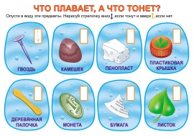

**Приложение2**

**Плавание – идеальный вид спорта, который гармонично развивает все тело. Правда, только в том случае, если человек плавает правильно, *«технично»*. Как же научить этому ребенка?**

**Плавание** исключительно полезно: оно тонизирует мышцы, укрепляет сердце и сосуды, не нагружая при этом позвоночник и суставы. Но все это верно только в том случае, когда человек **плавает правильно**, а не хаотично и неравномерно. Но для того, чтобы **плавание** действительно приносило пользу, нужно главное – хороший тренер, который не испортит дела, и соблюдение родителями важных правил.

**Правило 1: всему свое время**

**Плавание** в младенческом возрасте не дает никаких преимуществ, а иногда и вредит. Вообще-то говоря, все эти *«проныривания»* и *«восьмерки»*, которыми любят заниматься родители и инструкторы – это вообще не **плавание**. Это использование рефлексов, когда малыш инстинктивно задерживает дыхание или выходит на поверхность воды, переворачиваясь на спину для дрейфа. Но особенно профессиональные тренеры не любят, когда родители приучают детей держать голову над водой, делать некие *«велосипедные»* движения ногами и гребки руками. Как правило, при этом закрепляются неправильные навыки, которые будут мешать учиться **плавать по-настоящему**.

До четырех лет **ребенку** надо дать возможность просто купаться, плескаться, прыгать с бортика и вообще получать удовольствие от воды рядом со взрослым. Полезно учить опускать лицо в воду, делать выдохи в воду, отталкиваться от вас ножками, лежать на воде, рассматривать в очках *(да, к очкам тоже надо приучать)* предметы на дне. Хотите движения – буксируйте **ребенка** за ручки по поверхности.

**Правило 2: никаких нарукавников**

Единственно правильное вспомогательное средство для обучения **плаванию – плавательная доска**. Все остальное – нарукавники, круги, ласты, жилеты и т. д. – только тормозят обучение, опять же закрепляя вредные навыки. Например, в нарукавниках **ребенок** привыкает держать голову вертикально над водой, опираясь на подмышки. При этом он не чувствует **плавучести своего тела**, а значит, не может **научиться** держаться на воде самостоятельно. Если вы уже используете нарукавники, начинайте постепенно убирать из них воздух. Доска же дает возможность лечь на воду строго параллельно поверхности, опустить лицо в воду и скользить, работая ногами.

**Правило 3: подходящий бассейн**

Начинать обучение **плаванию** надо в подходящем бассейне. **Ребенок** должен уверенно стоять на дне так, чтобы вода не поднималась выше нижней части груди. Хорошо, если длина бассейна составляет не менее пяти метров, чтобы можно было выполнить скольжение – главное упражнение при обучении **плаванию**. Сначала игры в воде на мелком месте, затем постепенный переход к уровню воды до пояса, погружение головы в воду.

**Правило 4: *«зведочки»* и *«поплавки»***

Первое, чему надо учить **ребенка – лежать на воде**, добиться горизонтального положения тела на поверхности и не бояться опускать лицо в воду.

Для этого используются всем известные и очень эффективные упраж-нения:

• *«звездочка»*: лечь на воду, руки и ноги вытянуть в стороны, держаться строго горизонтально;

• *«****поплавок****»*: обхватить колени руками, голову опустить к коленям, *«повиснуть»* на поверхности воды;

• *«стрелочка»*: оттолкнуться от бортика бассейна и скользить, вытянув руки и ноги, по поверхности воды.

Учить **ребенка** погружать голову в воду очень важно для освоения **плавания**, но делать это можно лишь в том случае,если у малыша нет проблем с ушами и носом или склонности к ним: например, повреждения барабанной перепонки, отита, синусита *(в том числе хронического)*

Это важно!

Описанные выше упражнения – основа правильной техники. Они приучают держать тело на воде ровно, а это не дает тонуть и не нагружает без нужды мышцы. С них начинают обучение все спортсмены, и не только.

**Правило 5: правильное дыхание**

Очень важно освоить *«****плавательное дыхание****»*: быстрый вдох через рот, длинный выдох через нос. Одно из самых популярных *(и самых простых при этом)* упражнений, которые делают абсолютно все без исключения спортсмены – выдохи в воду. Это постепенно формирует привычку выдыхать только в воде. Предварительно лучше потренироваться на суше, ведь **ребенку** бывает трудно скоординировать движения рук с дыханием. Многие тренеры **советуют** для тренировок использовать тазик с водой – делать вдох, а затем выдох в воду. При этом главное – не задерживать дыхание. Если грамотная техника дыхания освоена, плыть можно долго, не уставая. Заодно такие дыхательные упражнения укрепят иммунитет и повысят выносливость **ребенка**: он сможет дольше бегать, быстро подниматься по лестнице и т. д.

**Правило 6: точная последовательность**

Движения нужно осваивать в определенном порядке. Сначала – скольжение по воде, затем добавляется работа ногами, потом руками, и только после этого – вдох и выдох. Надо действовать последовательно, добиваясь автоматизма на каждом этапе. Даже гребки руками часто осваивают поочередно, используя сначала только одну руку, потом другую.Помочь скоординировать движения могут занятия на суше: вращать руками, поворачивая голову то влево, то вправо; стоять на одной ноге, двигая руками вверх и в стороны.

Вообще, главное, что поможет уверенно и технично **плавать** – умение двигаться неторопливо, но непрерывно, не напрягая отдельные мышцы, не проваливаясь в воду и не высовываясь из нее.

Когда **ребенок находится в воде**, родители обязательно должны быть рядом и постоянно следить за ним! Особенно если вы используете нарукавники, ведь, сняв их, **ребенок** может по привычке прыгнуть в воду и пойти на дно.

**Приложение 3**

**Беседы по картинке «Правила соблюдаем- здоровье сохраняем!»**

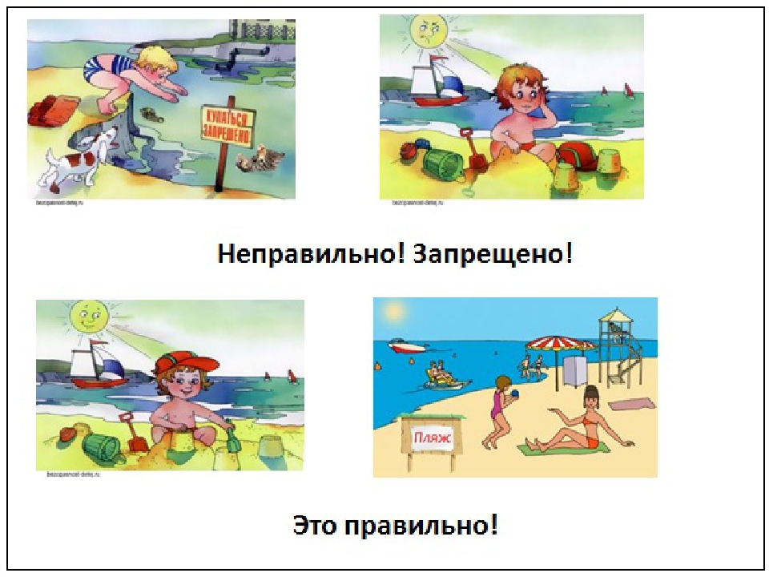

**Приложение 4**

**Оформление информации для родителей «Безопасность на воде»**

